**Name: _____________________**

**This – That**

**These – Those**

~ Όταν δείχνουμε ένα πρόσωπο, ζώο, πράγμα χρησιμοποιούμε :

**\*This =αυτός-ή-ό ( όταν είναι κοντά μας)**

**\*That =εκείνος-η-ο ( όταν είναι μακριά μας)**

~Όταν δείχνουμε πολλά πρόσωπα, ζώα, πράγματα χρησιμοποιούμε :

**\*These =αυτοί-ές-ά ( όταν είναι κοντά μας)**

**\*Those =εκείνοι-ες-α ( όταν είναι μακριά μας)΅**

**Write : This – That – These - Those**

 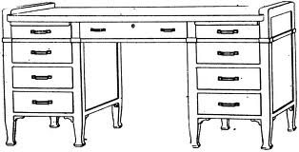

________________is a desk.

 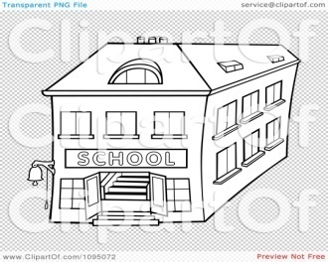

_________________is a school.

 

_________________are books.

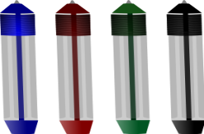

___________________are pens.

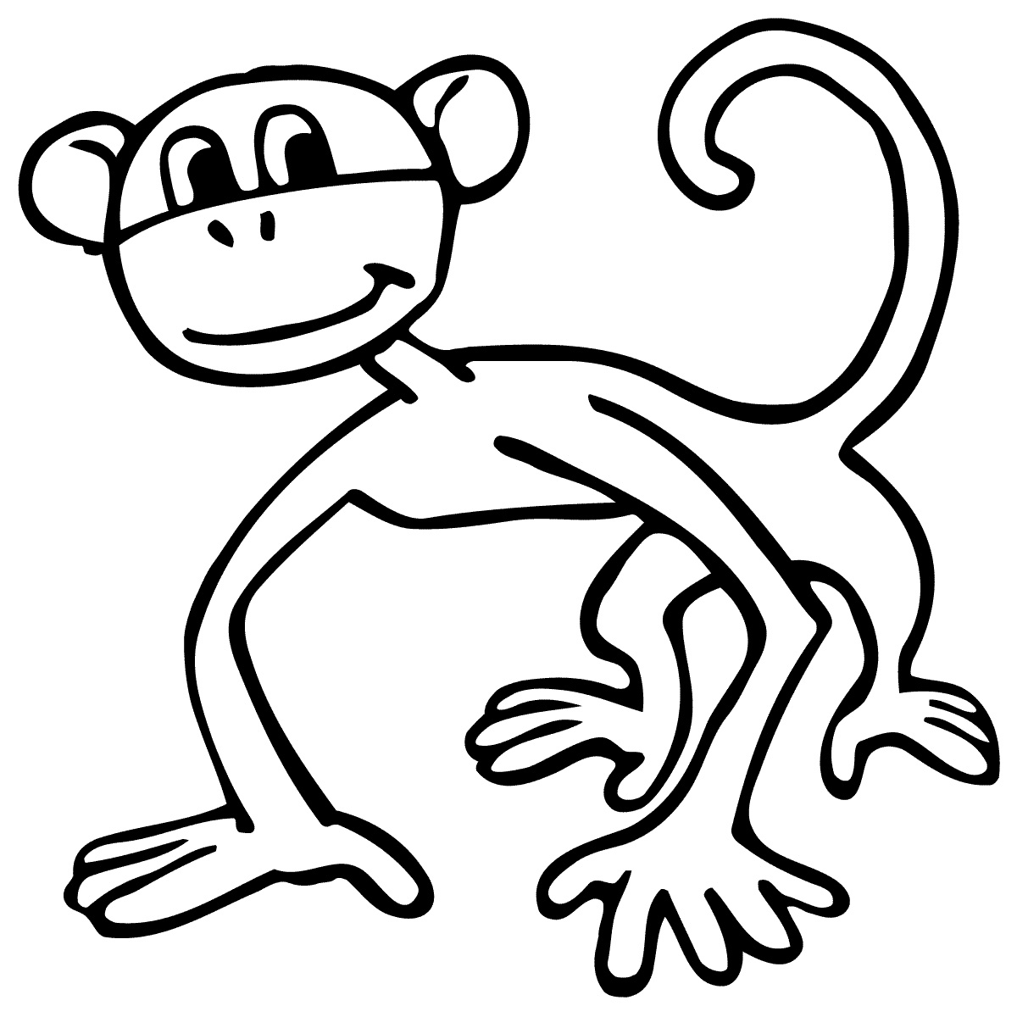 _________________is a monkey.

 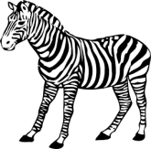 _______________is a zebra.

 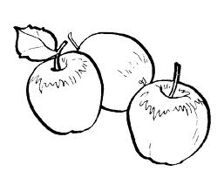________________are apples.

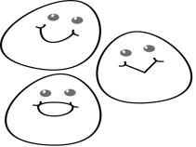_______________are eggs.

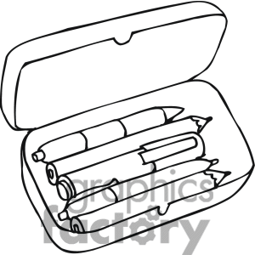 __________________is a pencil case.

 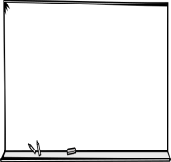 _______________is a board.

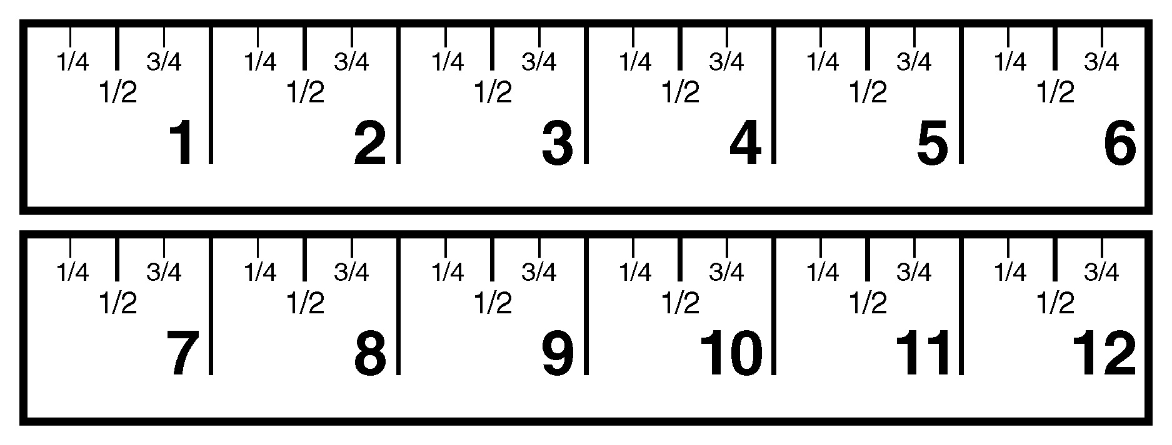 _________________are rulers.

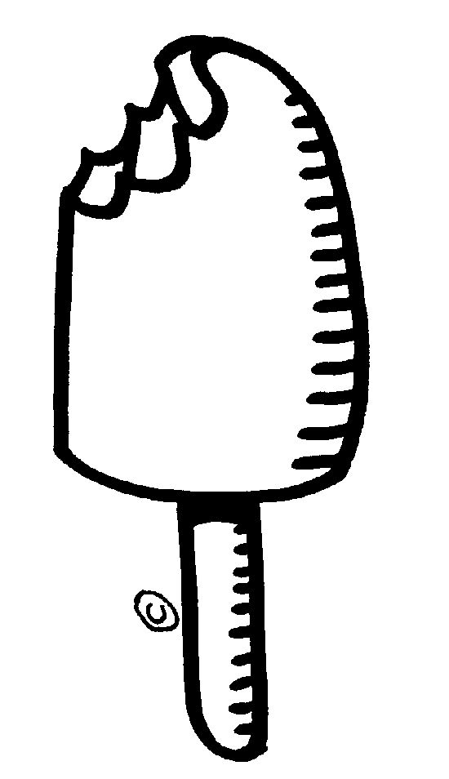________________is an ice cream.

_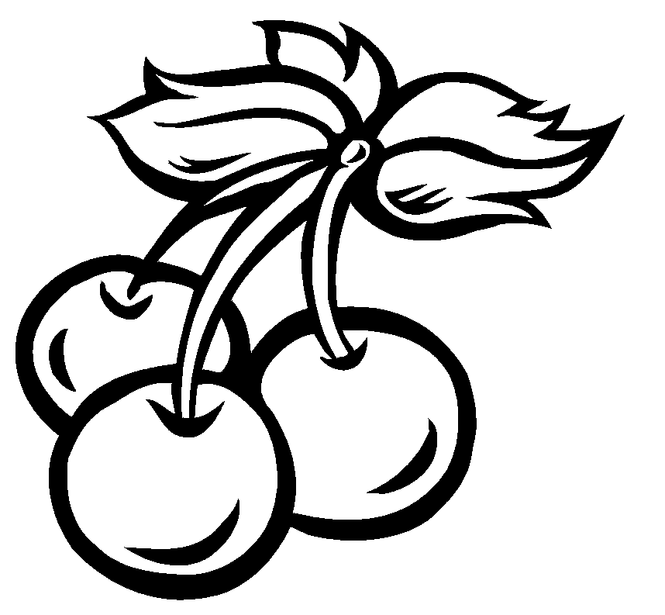________________are cherries.